さいとう読書室

名作映画の会

土曜日の夕刻、ご一緒に名作映画を楽しみませんか！

第9回

テーマ 「東京物語」

（1953：日本）

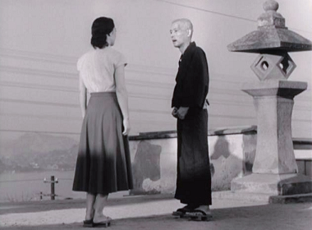

広島県尾道で暮らす老夫婦が東京で暮らす子供たちを訪ねるが、長男と長女は歓待するもののそれぞれ仕事が忙しく親身な応接ができない。一方、戦死した次男の嫁は仕事を休んでまで暖かい心遣いを見せてくれて…。戦後の日本における、家族関係の変容と、老いと孤独等を、「小津調」といわれる独自のカメラワークで静かな落ち着いた調子で描く。世界的に評価の高い、小津映画の代表作。監督：小津安二郎、出演：原節子、笠智衆、東山千栄子、山村聡、杉村春子、香川京子等。

日時：11月９日（土）　18：00～

場所：さいとう読書室

映画鑑賞の後、引き続き「おしゃべりタイム」があります

予約：直接またはメールにてお申込みください（定員10名様まで）

saito.dokusyo@gmail.com